NYHEDSBREV
juni 2014

Nyt nyhedsbrev

På opfordring fra FAF's medlemmer lader bestyrelsen Nyhedsbrevet genopstå som Fugl Fønix af asken. I dette nyhedsbrev kan du læse om den nye bestyrelse og dens konstituering, kommende arrangementer i FAF, allerede afholdte arrangementer, og som noget nyt er der også en quiz med attraktive præmier. I bestyrelsen er vi ikke helt sikre på, at vi selv kender svarene...

Den nye bestyrelse

I februar konstituerede bestyrelsen sig som følger:
- Marlene Clemens: formand for FAF
- Nils Voisin Schultz: næstformand, webansvarlig
- Jakob Vest Berntsen: kasserer
- Line Vikkelsø Frederiksen: bestyrelsesmedlem
- Jan Lindschouw: lærerrepræsentant for franskstudiet
- Christina Gullmai Enghoff Ortvald: bestyrelsesmedlem
- Ulla Gjedde Palmgren: bestyrelsesmedlem
- Camille G. B. Vincent: bestyrelsesmedlem
- Jørn Boisen: bestyrelsesmedlem
- Stephanie Kim Löbl: studenterrepræsentant

Afholdte forårsarrangementer i FAF

- Biograftur
Den 22. april kl. 19 mødtes en lille flok i Grand og så den glimrende film YSL om den store modeskaber Yves Saint Laurent. Bagefter nød vi et glas vin. Et hyggeligt arrangement, der sagtens kan gentages.
- Årsfest
Fredag den 25. april blev årets kandidater fejret på fornemste vis, da franskstudiet indbød til den traditionsrige årsfest. I år var ikke mindre end 80 nuværende samt tidligere studerende og ansatte samlet til fest, som foregik på KUA i et festligt frankofilt-pyntet lokale. Traditionen tro blev årsfesten indledt med flotte taler fra de færdige kandidaters vejledere, og herefter fik gæsterne serveret en delikat franskinspireret menu kreeret af ikke mindre end to tidligere franskstuderende og nu ansatte på franskstudiet, "gastronomerne" Jonatan Leer og Nils Voisin Schultz. Vi håber at få glæde af de to herrers créations igen til næste år. Middagen blev ledsaget af glade frankofile toner i form af forskellige franske sange samt en quiz, og herefter blev der budt op til dans. Alt i alt en smuk forårsaften i et dejligt frankofilt selskab.
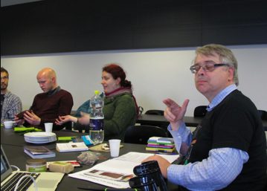
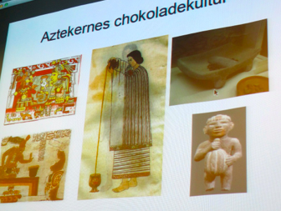
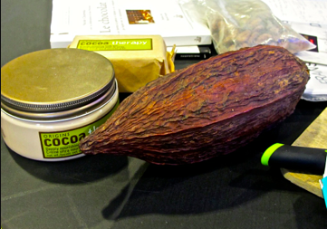
- Chokoladesmagning og -causeri
Den 10. maj var der chokoladeforedrag og ikke mindst smagning ved Chris Bangert Larsen, der indførte tilhørerne i chokoladens søde univers og dens kulturhistorie og vej fra Sydamerika til kongelige, franske chokoladekander og småpoders munde. Vi smagte 9 forskellige mørke luksuschokoladetyper og oplevede alt fra banan-noter til røget træ i chokoladernes komplekse smagssammensætninger.
Kommende arrangementer i FAF
- Den 7. juni: Omvisning på Ordrupgaard
Den 7. juni kl. 10 arrangerer FAF en omvisning på den meget roste udstilling om van Gogh, Gauguin og Bernard: VAN GOGH, GAUGUIN, BERNARD. DRAMAET I ARLES
Vi har helt enestående fået mulighed for at arrangere en omvisning på denne blændende udstilling på Ordrupgaard inden for den ordinære åbningstid.
Derfor er billetpriserne forhøjede. Billetpriserne inklusiv omvisning er
- kr. 145 for medlemmer

kr. 200 for ikke-medlemmer
Meld dig til ved at skrive en mail til Ullagjedde@gmail.com

Bemærk kort frist: Sidste tilmeldingsdag: onsdag d. 4. juni

• Den 7. august: After-work-arrangement

After-work-arrangement i samarbejde med Connexion Française.

Formålet med After-work-arrangementerne er at give dig mulighed for at

etablere nye bekendtskaber og hermed udvikle dit professionelle netværk i

en afslappet atmosfære. Tøv derfor ikke med at møde op og tilmed nyde et

godt glas vin i behagelige og frankofile omgivelser.

Stedet for arrangementet er endnu ikke fastlagt, men oplyses snarest.

Tid: Kl. 17 - 20.

Og som lovet kommer her nyhedsbrevets sidste punkt:
Le grand quiz

Tip en 12’er og vind måske en præmie.

Navnligt
- Denne franske politikers fornavn er afledt af det gamle, germanske ord for sejr. Navnet deles med en helgen, der fejres nogle dage efter bastilledag. Hvem er politikeren?
- Denne franske forfatter vrider sig utvivlsomt i sin grav ved tanken om, at nogle mennesker nok snarere tænker på en popsangerinde end på ham, når de hører ham omtalt. Livet kan være ubarmhjertigt. Hvad hed forfatteren?
- Personens fornavn er af nordisk oprindelse og betyder ’guds støtte’. Personen vi her tænker på har om ikke støttet gud, så i hvert fald Paris’ ikoniske skyline. Hans efternavn var dog så uspiseligt germansk for franskmændene, at han valgte at udskifte det med et mere simpelt, der dog stadig bærer præg af hans tyske herkomst.
- En cirkumfleks og en lukkelyd er det eneste, der adskiller denne franske forfatter og Goncourtpris-vinder fra et mørt stykke kød. Fornavn samt hjemstavnskærlighed og let antisemitiske holdninger deler han i øvrigt med en anden forfatter, der dog kommer fra det sydøstlige hjørne af Frankrig. Hvem er den kødelige forfatter?

Spiseligt
- Hvilken spise har trods sit ultrafranske image en nær fætter fra Nordspanien, og er – bortset fra sukker og vanille – på ingredienssiden ikke langt fra den æggestand, der i disse tider pynter de danske påske- og pinseborde?
- Hvilken eksklusiv adresse i Paris deler ikke blot navn med verdenslitteraturhistoriens måske mest berømte spise, men huser også ikke mindre end tre templer for udsøgte delikatesser, bl.a. et ærkefransk sennepshus, der dog i dag ejes af Unilever?
- Enhver stenaldermadsprofet må elske denne proteinbombe af en ret med følgende hovedingredienser: fersk og røget flæsk, pølser med og uden hvidløg, svine- eller lammeskank (eller hvorfor ikke begge dele?), confiterede ande- eller gåselår og endelig store, hvide bønner. Menhvad hedder retten?
- Planten her syltes, laves til marmelade eller bruges til likør, og i kandiseret form er den en specialitet fra byen Niort. Hvad er plantens navn?

Lige lovligt
- Denne præsident fik indført den administrative opdeling i de nuværende franske regioner og stod dermed for en historisk decentralisering af landet. Hvad er præsidentens navn?
- Hvilken lovsamling, som danner grundlag for megen fransk lovgivning i dag, indførtes d. 30. ventôse år XII ?
- I denne bygning på Seinens bred findes en halvmåneformet sal, hvor der træffes store beslutninger af 577 medlemmer – med mere eller mindre måne… Hvad hedder bygningen?
- Hvilken retsinstans, som hjemles i konstitutionens artikel 68, har mandat til at begære afsættelse af præsidenten, dersom denne ikke lever op til sine præsidentielle forpligtelser?

Havde du mange rigtige svar og er du medlem af FAF? Så send dine svar til franskalumne@hotmail.com senest d. 22. juni 2014. Vi trækker lod blandt de rigtige besvarelser om et gavekort til Grand Bio på 100 kr. Vinderne får direkte besked og annonceres i næste nyhedsbrev – sammen med de rigtige svar.

Ikke medlem af FAF? Så skynd dig at melde dig ind – eller nyd quizzen alligevel.

Næste nyhedsbrev kommer i august
God sommer til alle
FAF

